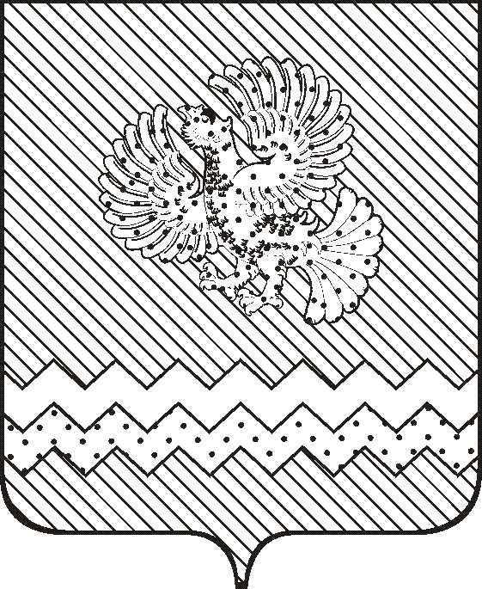  АДМИНИСТРАЦИЯ  НИЖНЕТАВДИНСКОГО МУНИЦИПАЛЬНОГО ОКРУГА  УПРАВЛЕНИЕ ОБРАЗОВАНИЯ  Калинина ул., д. 54, с. Нижняя Тавда, Тюменская область, 626020  тел. 8(34533)2-32-57, 2-33-35  E-mail: uon-tavda@obl72.ru  ОКПО 71632450; ОГРН 1027200861786;  ИНН/КПП 7219007810/722401001  04.02.2026 № ______ | Руководителям ОУ
О предоставлении информации
для собеседования с ДОН ТО

Уважаемые руководители!

Управление образования администрации Нижнетавдинского муниципального округа в рамках подготовки информации в соответствии с графиком собеседования в ДОН ТО просим Вас подготовить информацию согласно приложению и направить ее на электронный адрес grib_67@bk.ru в срок до 10.02.2026.

Начальник И.А. Рокина

Гриб Надежда Федоровна,
главный специалист УО
8(34533)2-32-58

Приложение

Перечень информации

II. Как скорректирована работа с учетом результатов независимых оценочных процедур, тренировочных работ (далее – ТР) выпускников 9 и 11 классов 2025-2026 уч.г.по русскому языку и математике?
Для этого необходимо рассмотреть результат согласно таблицы и сделать вывод:
Результат ВПР 2025 | Результат ТР | Итоги I четв. | Результат (кол-во и %) |  |  | Итоги II четверти | Результат (кол-во и %)
Результат ВПР 2025 | Результат ТР | Итоги I четв. | ниже | соответствует | выше | Итоги II четверти | ниже | соответствует | выше

III Каким образом осуществляется контроль объективности оценивания (корреляция между результатами независимого и внутришкольного оценивания).
IV. Просим результаты успеваемости претендентов на получение аттестата особого образца в 9 и 11 классах предоставить пофамильно
Результат ВПР 2025 | Результат ТР | Итоги I четв. | Результат (кол-во и %) |  |  | Итоги II четверти | Результат (кол-во и %)
Результат ВПР 2025 | Результат ТР | Итоги I четв. | ниже | соответствует | выше | Итоги II четверти | ниже | соответствует | выше

VI.Организация индивидуальной работы по подготовке к ГИА (по итогам участия в ТМ).

